实验三：网络协议的分析
一、 实验目的：
1. 掌握使用Wireshark分析各种网络协议的技能；
2. 深入理解应用层协议HTTP和FTP的工作过程，及协议内容；

二、实验环境：
1. 运行Windows 2000 / 2003 Server / XP操作系统的PC一台；
2. 每台PC具有一块以太网卡，通过双绞线与局域网相连；
3. Wireshark安装程序（可以从http://www.wireshark.org/下载）。

三、实验内容与要求：
1. 参照附件一：了解网络协议分析仪Wireshark，完成Wireshark的安装和基本使用。
2. 捕获ICMP数据包
运行程序，单击CAPTURE菜单下的start命令，开始捕获数据包。然后输入过滤条件为只捕获ICMP协议的数据包。如下图所示。
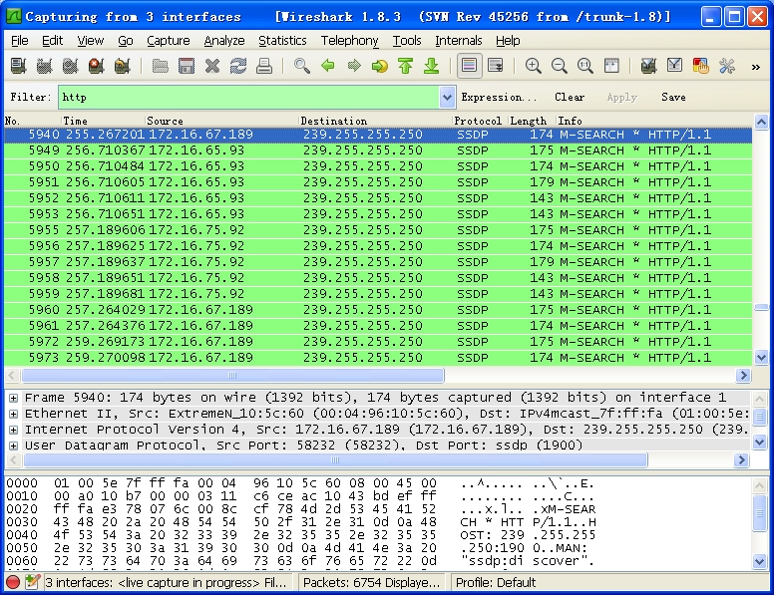 然后在命令行模式下ping其他同学的电脑。就可以看到捕获区域有捕获到的ICMP的数据包了。对该数据包进行分析。
源IP地址 | 172.18.69.226 | 目的IP地址 | 172.18.69.224
是否ping通？ | 是 | 生存时间 | 3S

3.捕获HTTP数据包
运行程序，单击CAPTURE菜单下的start命令，开始捕获数据包。然后输入过滤条件为只捕获http协议的数据包。然后打开IE浏览器，访问一些网页。就可以看到捕获区域有捕获到的http的数据包了。选取连续的两个数据包，并对这两个数据包进行分析。
源端口号 | 21642 | 目的端口号 | 80
源IP地址 | 172.18.69.226 | 目的IP地址 | 182.61.200.24
源MAC地址 | f4:4d:30:a2:2d:0d | 目的MAC地址 | 38:ad:8e:d7:88:01
序号 | 1362 | 确认号 | 27426
长度 | 810 | 应用层协议 | HTTP

4.捕获FTP数据包
运行程序，单击CAPTURE菜单下的start命令，开始捕获数据包。然后输入过滤条件为只捕获ftp协议的数据包。然后打开IE浏览器，访问学校的ftp服务器。就可以看到捕获区域有捕获到的ftp的数据包了。选取连续的两个数据包，并对这两个数据包进行分析。
源端口号 | 50360 | 目的端口号 | 21
源IP地址 | 172.18.69.81 | 目的IP地址 | 172.18.69.82
源MAC地址 | 34:64:a9:0a:eb:87 | 目的MAC地址 | 34:64:a9:0a:db:00
序号 | 1 | 确认号 | 28
长度 | 16 | 应用层协议 | FTP

5.捕获DNS数据包
运行程序，单击CAPTURE菜单下的start命令，开始捕获数据包。然后输入过滤条件为只捕获dns协议的数据包。然后打开IE浏览器，在地址栏中输入一些域名，如www.baidu.com或者www.haut.edu.cn等，去访问这些网站。就可以看到捕获区域有捕获到的dns的数据包了。选取连续的两个数据包，并对这两个数据包进行分析。
源端口号 | 51934 | 目的端口号 | 53
源IP地址 | 172.18.69.226 | 目的IP地址 | 202.196.16.3
源MAC地址 | f4:4d:30:a2:2d:0d | 目的MAC地址 | 38:ad:8e:d7:88:01
长度 | 59 | 应用层协议 | HTTP
并说明该域名对应的IP地址是多少？202.196.16.3

四、实验步骤：
捕获ICMP数据包
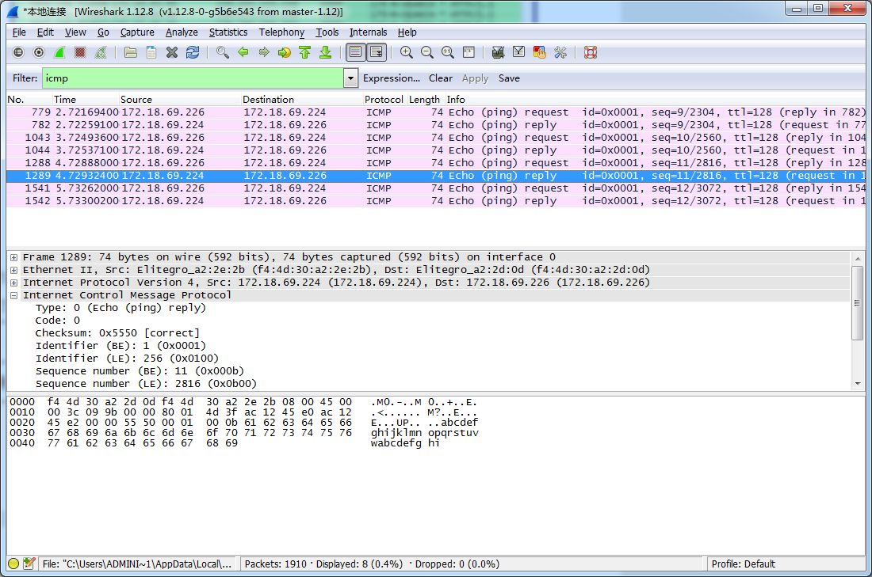
捕获HTTP数据包
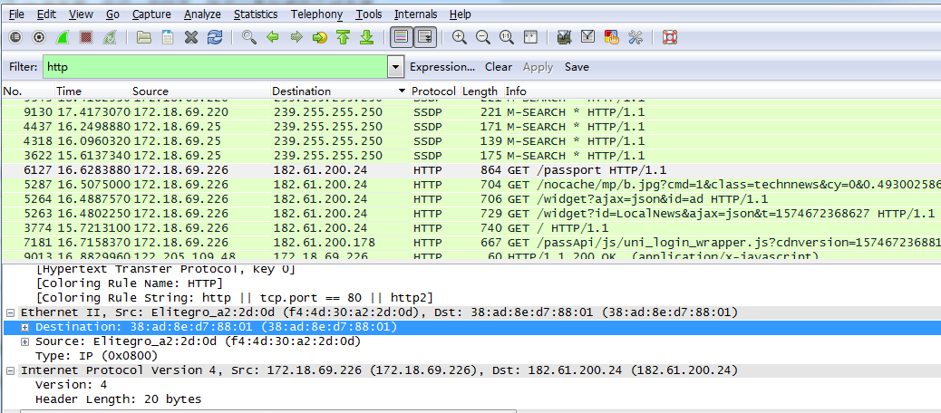
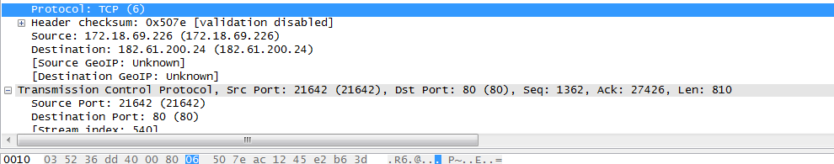
捕获FTP包
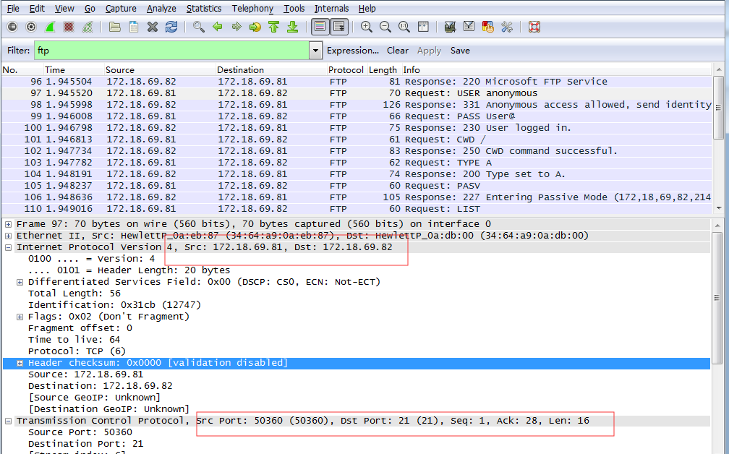
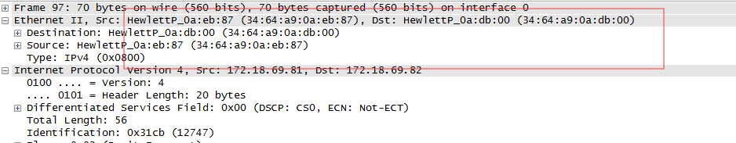
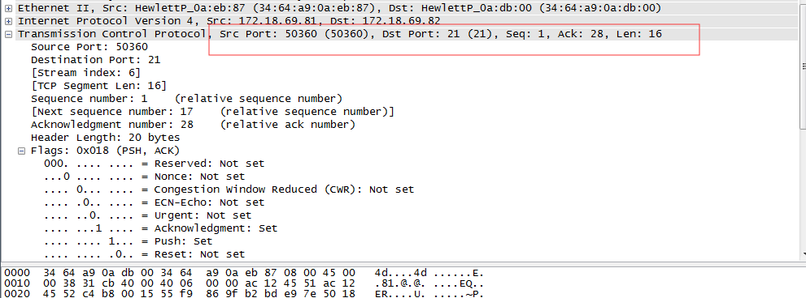

捕获DNS数据包
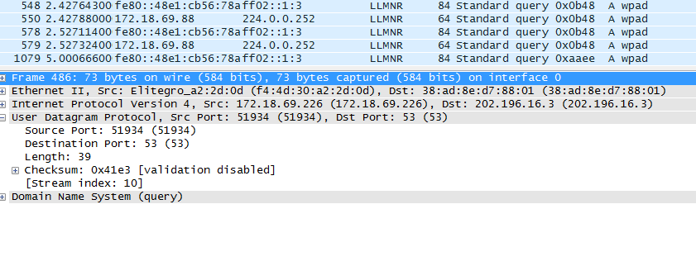
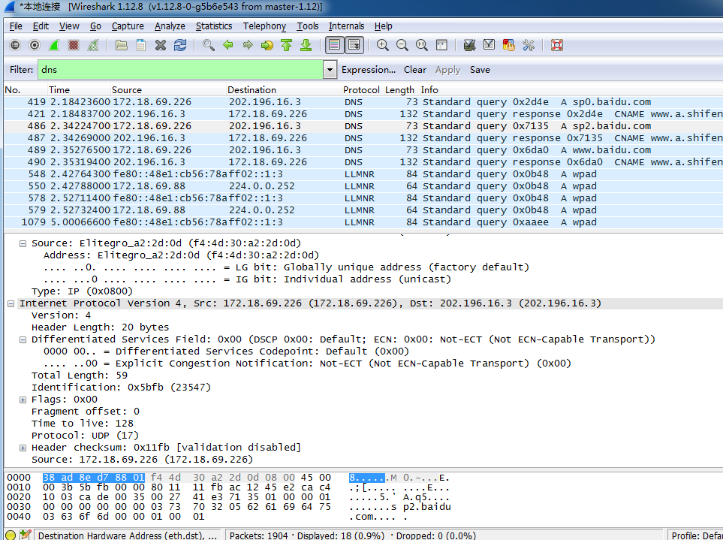

五、 实验总结：
1.使用前应正确安装WinPcap网络监测驱动程序和网络协议分析软件Wi reshark.
2.捕获分组前应注意选择正确的网络接口。
3.协议分组的捕获结果可保存在制定的文件中。
4. Wireshark中具有丰富的其他功能，进-一步学习可参阅软件附带的"Wireshark
piumontatio#

